Федеральное государственное автономное образовательное учреждение
высшего образования
«СИБИРСКИЙ ФЕДЕРАЛЬНЫЙ УНИВЕРСИТЕТ»

Институт космических и информационных технологий
институт

Прикладная информатика
кафедра

ОТЧЕТ О ПРАКТИЧЕСКОЙ РАБОТЕ №4

Алгоритмы работы машины Тьюринга

Преподаватель | подпись, дата | С.Н. Масаев  инициалы, фамилия
Студент КИ23-20б №032320492 |  | А.В. Илющенко
номер группы, зачетной книжки | подпись, дата | инициалы, фамилия

Красноярск 2025

ВВЕДЕНИЕ

Цель работы: познакомиться с машиной Тьюринга
Составить программу заданной обработки массива целых чисел. В процессе обработки использовать перестановки элементов внутри массива, не создавая новых массивов. Заполнение исходного массива организовать с помощью генератора случайных чисел, если иное не предусмотрено вариантом задания. Исходный и обработанный массив выводить на экран.

ОСНОВНАЯ ЧАСТЬ

В массиве A=(a1 , а2, ..., аn) удалить все подряд идущие отрицательные эле-
менты, идущие вслед за минимальным элементом массива.

Машина Тьюринга (МТ) - Теоретическая модель вычислений, предложенная Аланом Тьюрингом (1936).
Состоит из:
- Бесконечной ленты, разбитой на ячейки (в реализации — конечная с маркерами конца _);
- Управляющей головки, которая читает/пишет символ и двигается влево/вправо;
- Конечного набора состояний (включая начальное и заключительное);
- Программы (таблицы переходов): по текущему состоянию и символу определяет:
  - новый символ (можно оставить прежний),
  - направление движения головки (L/R/S),
  - следующее состояние.

Как реализовано

Лента: ['_'] + исходный массив + ['_'] — маркеры '_' обозначают границы данных.
Головка: начинает с позиции 1 (первый элемент массива).

Состояния:

q0 — основная фаза: сканирование ленты до первого вхождения минимального элемента; все элементы добавляются в результат.
q1 — достигнут минимальный элемент: он добавляется в результат, и происходит переход к проверке следующих элементов.
q2 — фаза пропуска: пропускаются подряд идущие отрицательные элементы, идущие непосредственно после минимума.
q3 — завершающая фаза: все оставшиеся элементы (после блока отрицательных) добавляются в результат без изменений.

Внешняя память (для упрощения имитации машины Тьюринга):

result — формируемый выходной массив;
min_val, min_pos — запоминаются в предварительном проходе (для определения позиции первого минимума);
head — текущая позиция головки на ленте.

На рисунке 1 представлена блок схема алгоритма моей задачи с визуализацией Машины тьюрига

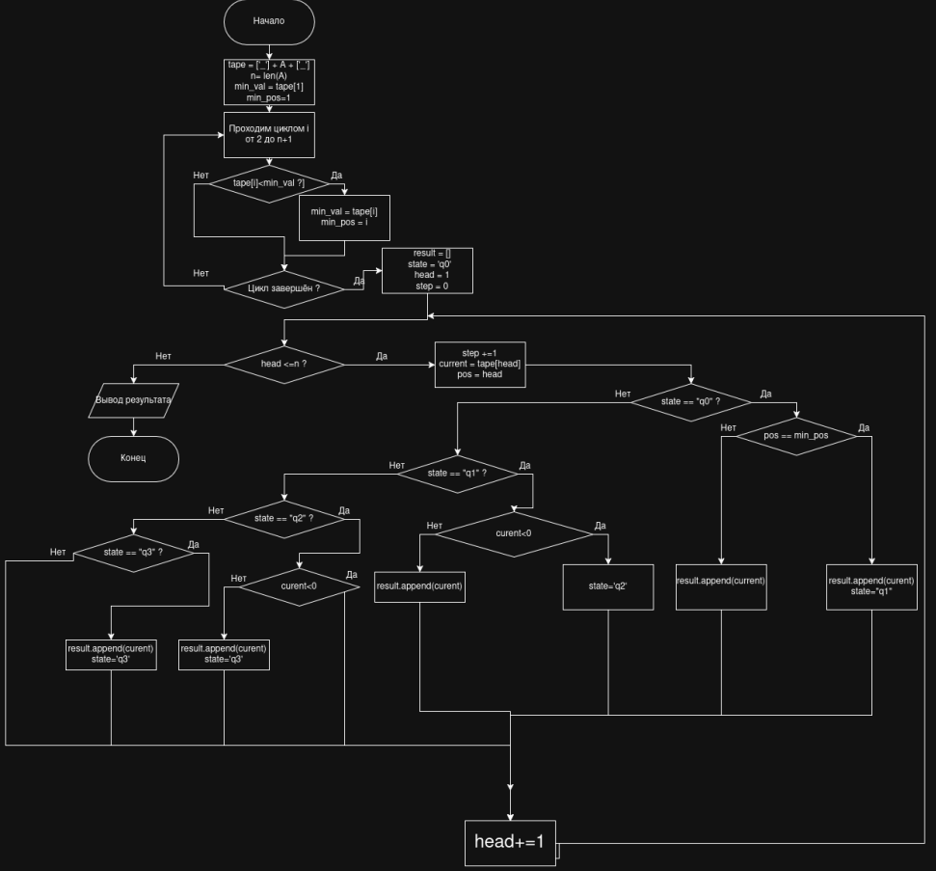
Рисунок 1 – диаграмма реализации Машины Тьюринга

Программная реализация
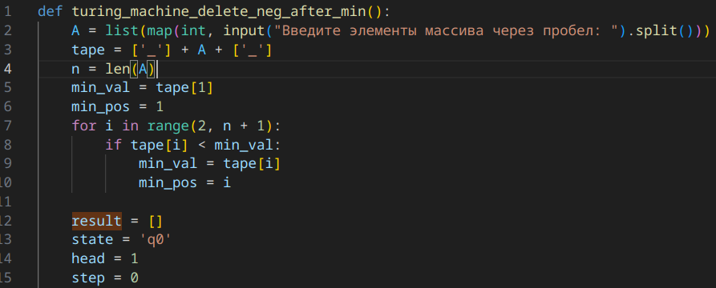
Рисунок 2 – код программной реализации машины Тъюринга

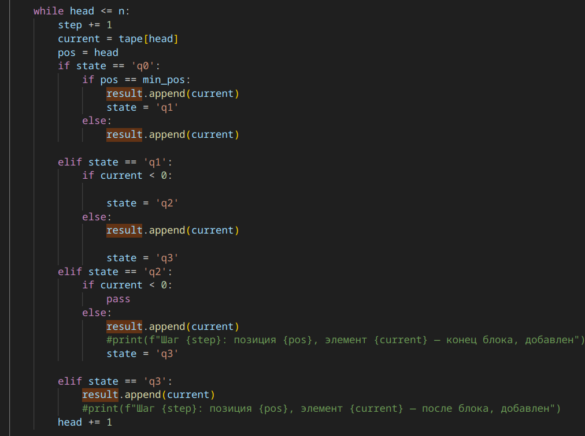

Рисунок 3 – код программной реализации машины Тъюринга

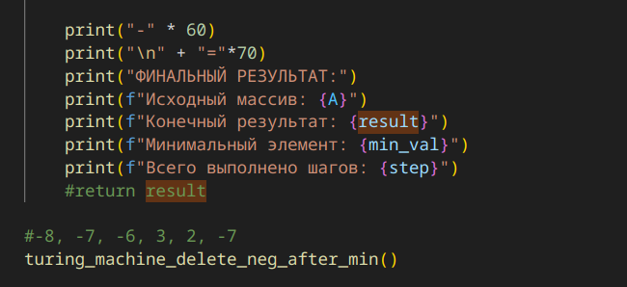
Рисунок 4 – код программной реализации машины Тъюринга

ЗАКЛЮЧЕНИЕ

Программа выведет массив с удалёнными подряд идущими отрицательные элементы, идущими вслед за минимальным элементом массива.

